консультация для родителей

«ЧТО ДОЛЖЕН ЗНАТЬ БУДУЩИЙ ПЕРВОКЛАССНИК»

Выражение «подготовить ребенка к школе» – это не только покупка новенькой формы, портфеля и тетрадей. Это еще и определенный уровень знаний, которыми будущий первоклассник должен овладеть до того, как переступит порог учебного заведения.
Ребенок должен хотеть идти в школу. Если слышите от будущего первоклассника «Я не хочу в школу», значит, вы не правильно определили мотивацию. Будущего первоклассника надо заинтересовать не новыми портфелем, книгами и ручками. Ребенка должны влечь познания в школе чего-то нового и интересного.
Чтобы проверить готовность ребенка к школе, нужно пройти специальные тесты. Их немало, но суть одинаковая: они определяют психологическую зрелость вашего ребенка.

Выделяют три аспекта психологической зрелости: интеллектуальный, эмоциональный и социальный.
Кстати, психологи убеждены, что ругать первоклассника за прихваченные вместе с учебниками в школу машинки или куклы не стоит Ребенок в этом возрасте все воспринимает через игру, он все еще играет, поэтому вполне нормально, что дети носят в школу игрушки. Игровая деятельность у ребенка еще на первом плане, он живет и учится, играя, поэтому каждую игру надо воспринимать совершенно серьезно.
Одно из главных качеств, которое следует развивать в ребенке задолго до первого класса, – это самостоятельность. Если постоянно все делать за ребенка, он никогда не будет готов к школе, самостоятельным в жизни.
Проверить ребенка перед первым классом следует и у врачей. Прежде всего ребенок должен иметь карту прививок. Сюда должны быть занесены обязательные от дифтерии, столбняка, полиомиелита, кори, краснухи, паротита и гепатита. Также обязательный осмотр всех узких специалистов: ЛОРа, окулиста, невропатолога, стоматолога. Когда уже пройден обзор у всех врачей и готовы анализы, останется подписать медицинскую справку у участкового терапевта или семейного врача. На основе всех этих обследований определяется уровень физического развития будущего первоклассника.

При подготовке к школе необходимо формировать такие качества личности, которые позволят будущему ученику не только успешно учиться, но и жить в новой и необычной для него обстановке, общаться со сверстниками, учителями. Среди этих качеств особого внимания требуют: любознательность, познавательный интерес, активность, инициативность, достаточно широкий умственный кругозор.
1. «Я познаю мир»
• знать свою фамилию, имя и отчество, как зовут родителей, кем они работают, домашний адрес и телефон;
• знать, в каком городе/стране он живет, и уметь назвать другие знакомые ему страны мира;
• знать названия самых распространенных растений, животных, насекомых, уметь различать зверей, птиц и рыб, отличать диких животных от домашних, деревья от кустарников, фрукты – от ягод и овощей;
• ориентироваться во времени, знать время суток, времена года, их последовательность, сколько месяцев в году, дней в месяце, дней в неделе, часов в дне, знать дни недели;
• иметь представления о природных и погодных явлениях;
• знать основные цвета, оттенки;
• знать названия популярных видов спорта, самых распространенных профессий, основные правила дорожного движения и дорожные знаки;
• уметь назвать фамилии известных писателей и поэтов, их произведения;
• знать праздники, их суть;
• знать сказки, их содержание, характеризовать поступки героев;
• самое главное: ответить на вопрос «зачем он идет в школу?»
• знать названия домашних и диких животных, фрукты и овощи, мебель, профессии, птиц, рыб, предметов быта, одежды, обуви, транспорт...
• уметь рассказать, чем он любит заниматься;
• имена, отчества родителей, домашний адрес, телефон.

2. «В мире речи и слов»
Для успешного начала учебы в школе требуется:
• правильно держать ручку и карандаш в руке;
• проводить непрерывные прямые, волнистые, ломаные линии;
• обводить по контуру рисунок, не отрывая карандаша от бумаги;
• уметь рисовать по клеточкам и точкам; уметь дорисовать отсутствующую половину симметричного рисунка;
• копировать с образца геометрические фигуры;
• уметь продолжить штриховку рисунка;
• уметь аккуратно закрашивать рисунок, не выходя за контуры.
• уметь слышать звуки, характеризовать их;
• знать изученные буквы;
• определять позицию звука в слове;
• составлять предложения, рассказ по картине;
• располагать картинки в определенной последовательности;
• подбирать родственные слова.

3. «В мире чисел и фигур»
• счет до 20 и обратно;
• порядковый счет до 10;
• соотнесение предметов с количеством;
• ориентировка на листе бумаги, пространственные отношения (право, лево, низ, верх, над, под...);
• сравнение чисел;
• значение знаков +,-,>,<,=;
• состав чисел до 10;
• решение примеров, простых задач;
• выделять группы предметов по признакам;
• знать геометрические фигуры (квадрат, круг, прямоугольник, треугольник, овал, полукруг, многоугольник).

4. Правила и этика поведения:
- плавила поведения за столом, в гостях, в транспорте и общественных местах;
- использование слов, обозначающих просьбу, извинения, вежливый отказ в просьбе;
- правила общения друг с другом;
- правила поведения в школе.

Консультацию подготовила педагог-психолог Наталья Сергеевна Федорова

- Составь рисунок из спичек (счетных палочек).
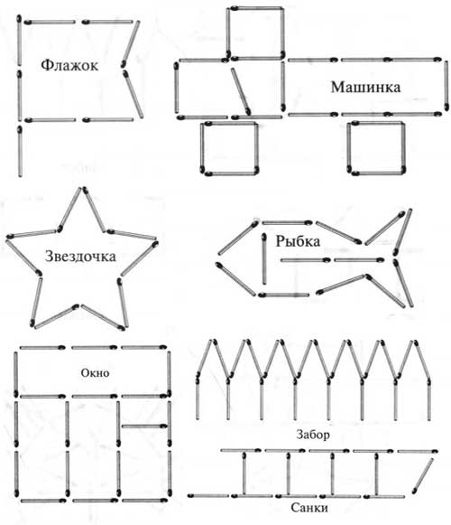
- Нарисуй вторые половины рисунков.
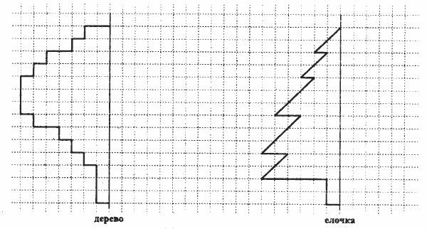

- Каких фигур не хватает?
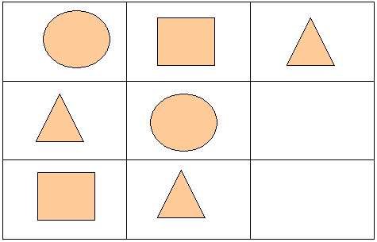

- Составь задачи.
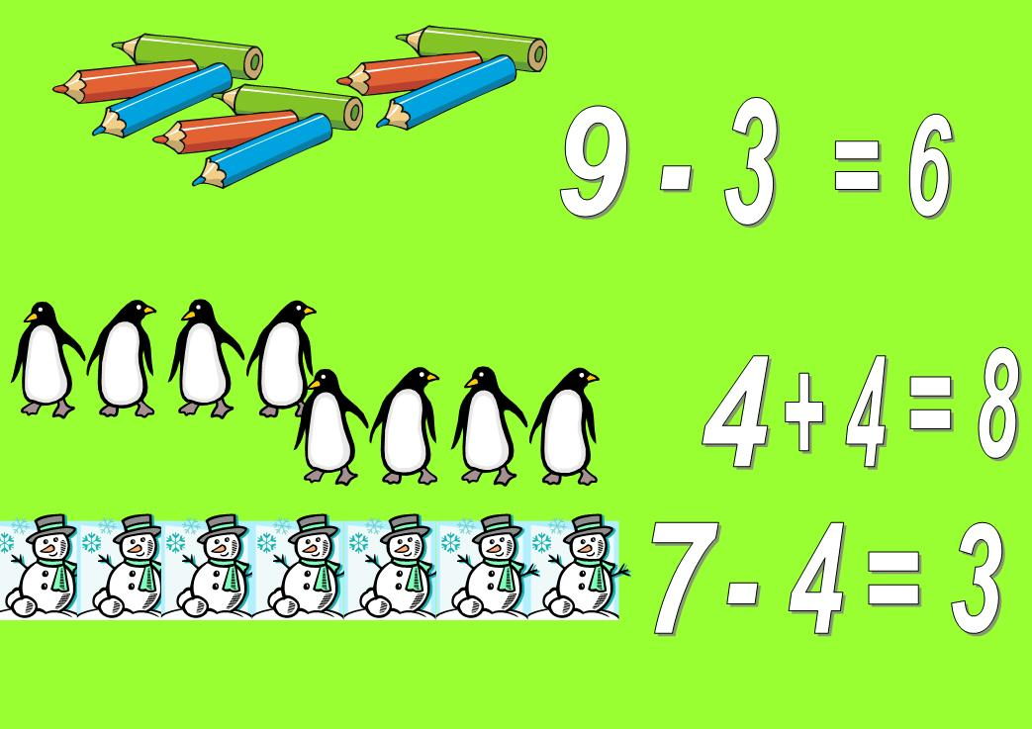

К первому классу должны быть готовы не только дети, но и их родители. Они должны быть готовы к тому, что их ребенок меняется, у него появляются новые интересы и новые люди, мнение которых для него важно. Также лучше, чтобы родители не задавали завышенных требований ни к ребенку, ни к педагогам. Важно, чтобы от родителей ребенок взял основное: учитель – это авторитет, которого нужно уважать.
Уровень готовности ребенка к школе можно проверить, используя следующий тест:

Инструкция: Ответьте «да» или «нет»
1. Хочет ребенок идти в школу?
2. Привлекает ли вашего ребенка в школе то, что он там о многом узнает и будет ему интересно учиться?
3. Может ли ваш ребенок самостоятельно заниматься каким-либо делом, требующим сосредоточенности в течение 30 минут (например, работать с конструктором)?
4. Ваш ребенок в присутствии незнакомых чувствует себя свободно?
5. Ваш ребенок умеет составлять по рисунку рассказ, не короче пяти предложений?
6. Может ли он рассказать наизусть несколько стихотворений?
7. Умеет изменять существительные по числам?
8. Ваш ребенок умеет читать по слогам или, что лучше, целыми словами?
9. Умеет ли он считать до десяти и в обратном порядке?
10. Может решать простые задачи на вычитание или добавление единицы?
11. Имеет твердую руку (уверенно держит карандаш и т.д.)?
12. Любит рисовать и раскрашивать картинки?
13. Может ли ваш ребенок пользоваться ножницами и клеем (например, делать аппликации)?
14. Может собрать разрезанную фотографию из пяти частей за одну минуту?
15. Знает названия диких и домашних животных?
16. Может обобщать понятия (например, назвать одним словом «овощи» – помидоры, морковь, лук)?
17. Может ли ваш ребенок работать самостоятельно – рисовать, собирать конструктор и т.д.?
18. Может понимать и точно выполнять словесные инструкции?
Результат тестирования зависит от количества положительных ответов («да») на вопросы теста.
Результаты:
18 – 15 баллов – ребенок вполне готов к школе;
14 – 10 баллов – ребенок многое уже умеет, и следует обратить внимание на содержание тех вопросов, на которые вы ответили «нет». Именно они подскажут вам, над чем необходимо поработать.
9 и менее баллов – необходимо обратиться к специалистам, ребенок нуждается в значительном внимании и работе с ним.

